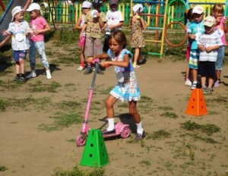
Катание на самокате
Обучение катанию на самокатах, организуется в старших группах. Воспитатель объясняет, как нужно встать на самокат и передвигаться по прямой.
Для этого надо взяться руками с правой стороны за ручки руля, одну ногу поставить на платформу, другой отталкиваться от земли. Как только самокат, начнут достаточно быстро двигаться, на платформу ставят и другую ногу.
Так, управляя рулем, катятся по дорожке, отталкиваясь одной ногой. Для передвижения нужно нажимать ногой на педаль.
Надо следить, чтобы дети, передвигаясь на самокате, поочередно отталкивались левой и правой ногой.
Например, когда ребенок, едет по дорожке в одну сторону, он отталкивается одной ногой, когда же едет обратно — другой: равномерное распределение нагрузки на обе ноги способствует пропорциональному развитию мышц.
Когда дети освоят передвижение на самокате попрямой, воспитатель учит их делать повороты направо и налево.
При повороте налево надо выехать к правому краю дорожки, оттолкнуться левой ногой и повернуть руль в левую сторону. При повороте направо — выехать к левому краю, оттолкнуться правой ногой и повернуть руль в правую сторону.
Потом задания усложняются: дети могут делать повороты кругом, кататься по кругу, змейкой, тормозить и останавливаться, играть в «правила дорожного движения».
В детских садах можно пользоваться и самокатом-колесом.
Для катания на самокате-колесе надо с разбега вскочить на него и перебирать ногами, сильно отталкиваясь от его поверхности. Колесо можно вращать вперед и назад.
При вращении вперед нажимают больше носками ног, а при вращении назад — пятками. После этого можно перейти к переменному вращению то в одну, то в другую сторону.
Когда будут освоены эти навыки, детям предлагают более сложные задания: кататься, не глядя под ноги, с предметом в руке и т. д.

